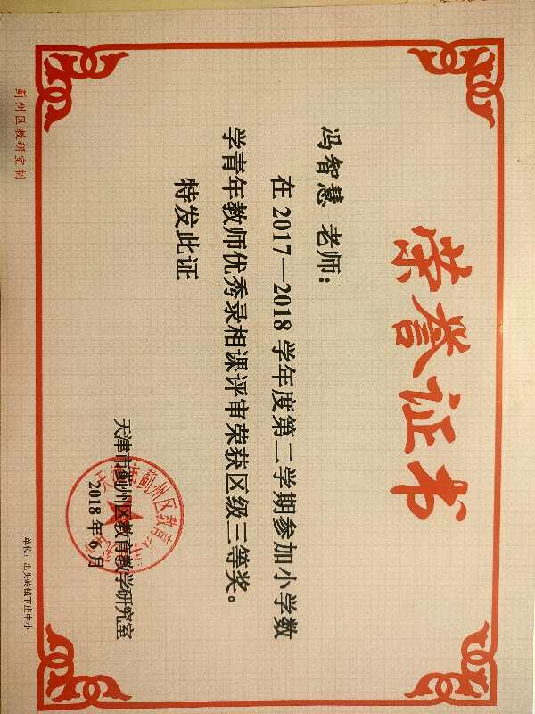

《长方形周长 》教学设计
教学内容：
人教版教材三年级数学上册第85页内容
教材分析：
《长方形的周长》是在学生认识了长方形、正方形的特点,学会了测量并对周长的概念有了初步认识的基础上进行教学的，通过本课时的教学，使学生学会测量长、正方形的周长，掌握长、正方形周长的计算公式，并会计算它们的周长。
学情分析：
三年级学生已经学习了平面图形，在学生已有知识经验的基础上，通过创设生活情境导入新课，激发学习热情。通过摸课本，课桌等面的边线，量长、正方形纸的各边，发现长、正方形的周长计算方法，明白长、正方形的周长公式算理。
课前：网上推送优秀教师的微课视频，学生自学后完成自学报告单。学生自由选择时间自学，亦可在平台上和老师、同学们交流探讨。
课中：教师根据学生自学报告单或学生的讨论情况确定教学过程。
教学目标：
1.经历探索长方形和正方形周长计算方法的过程，理解并掌握长、正方形周长的计算方法，并能正确计算。
2.能运用长方形和正方形周长的计算方法解决实际生活中的简单问题，体会策略的多样化。
3.在测量、计算、交流等学习活动中学会独立思考问题，并能表达自己的想法。体会数学与实际生活的紧密联系。
教学重点：
重点：结合具体情境，探索并掌握长、正方形周长的计算方法。教学难点：
难点：能运用长、正方形周长的计算方法解决实际生活中的简单问题。
教学准备：
课件、长正方形生日卡片、尺子
教学过程：
一、激趣导入：
1.教师出示长方形和正方形的生日卡片，要求给四周装上花边。
2.猜一猜，哪张卡片需要的花边长？
3.导入，板书课题。
二、自主探究：
（一）探讨长方形周长的计算方法
1.课件出示教材第85页长方形插图。
2.请学生独立看图，先自己说说图意，说说什么是长方形的周长。
3.汇报各自的算法：
方法一：先量出4条边的长度，再加起来。
5+3+5+3 = 16（厘米）
方法二：先分别量出长和宽的长度，再把2个长和2个宽加起来。
5× 2 + 3 × 2 =16（厘米）
方法三：先把一个长和一个宽加起来，再乘2。
（5 + 3）×2 = 16（厘米）
4.理解并比较计算方法，选择自己喜欢的方法。
5.得出最简方法：长方形的周长=（长+宽）×2
（二）探讨正方形周长的计算方法
1.放手让学生独立完成。
2.说说你是怎么想的？
3.汇报各自的算法。
方法一：把4条边长加起来。
3+3+3+3=12（厘米）
方法二：4条边都是3厘米，边长乘4就可以了。
3×4=12（厘米）
4.比较，选择最简方法。
正方形的周长=边长×4
三、巩固练习：
1.求下面长方形的周长。（课件出示图形）
《长方形周长》教学设计
2.再次拿出生日卡片，让生量一量，再算出各图形的周长。见证课前到底谁猜对了。
四、拓展延伸：（课件出示）
淘气想靠墙围成一个长方形的蔬菜园，长是6米，宽是4米。可以怎样围？分别需要多长的围栏？
引导学生认真分析题意，学生可能只想出一种方法，教师予以点拨。
五、课堂小结：
通过今天的学习，你有什么收获？
课后：1.要求学生利用网络复习课上所学知识（教师上传课上相关课件，知识点总结）
2.完成课本练习题。
3.利用所学知识设计黑板报花边。

